Git是一个分布式控制系统
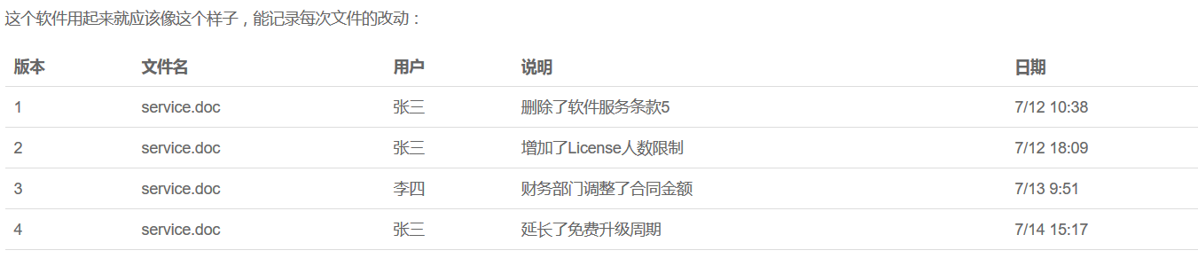
集中式VS分布式
Linus一直痛恨的CVS及SVN都是集中式的版本控制系统，而Git是分布式版本控制系统，集中式和分布式版本控制系统有什么区别呢？
先说集中式版本控制系统，版本库是集中存放在中央服务器的，而干活的时候，用的都是自己的电脑，所以要先从中央服务器取得最新的版本，然后开始干活，干完活了，再把自己的活推送给中央服务器。中央服务器就好比是一个图书馆，你要改一本书，必须先从图书馆借出来，然后回到家自己改，改完了，再放回图书馆。
那分布式版本控制系统与集中式版本控制系统有何不同呢？首先，分布式版本控制系统根本没有“中央服务器”，每个人的电脑上都是一个完整的版本库，这样，你工作的时候，就不需要联网了，因为版本库就在你自己的电脑上。既然每个人电脑上都有一个完整的版本库，那多个人如何协作呢？比方说你在自己电脑上改了文件A，你的同事也在他的电脑上改了文件A，这时，你们俩之间只需把各自的修改推送给对方，就可以互相看到对方的修改了。
和集中式版本控制系统相比，分布式版本控制系统的安全性要高很多，因为每个人电脑里都有完整的版本库，某一个人的电脑坏掉了不要紧，随便从其他人那里复制一个就可以了。而集中式版本控制系统的中央服务器要是出了问题，所有人都没法干活了。
在实际使用分布式版本控制系统的时候，其实很少在两人之间的电脑上推送版本库的修改，因为可能你们俩不在一个局域网内，两台电脑互相访问不了，也可能今天你的同事病了，他的电脑压根没有开机。因此，分布式版本控制系统通常也有一台充当“中央服务器”的电脑，但这个服务器的作用仅仅是用来方便“交换”大家的修改，没有它大家也一样干活，只是交换修改不方便而已。
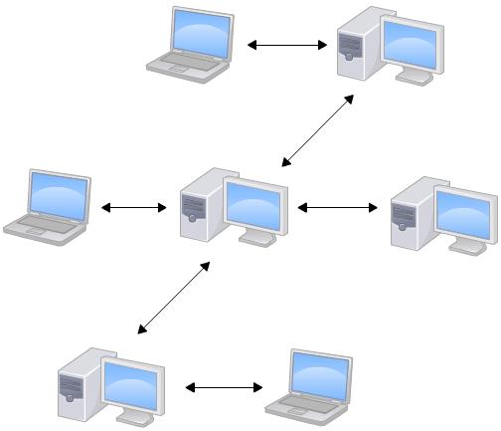

在Linux上安装Git
$ git
The program 'git' is currently not installed. You can install it by typing:
sudo apt-get install git

在Windows上安装Git
在Windows上使用Git，可以从Git官网直接下载安装程序，（网速慢的同学请移步国内镜像），然后按默认选项安装即可。
安装完成后，在开始菜单里找到“Git”->“Git Bash”，蹦出一个类似命令行窗口的东西，就说明Git安装成功
安装完成后，还需要最后一步设置，在命令行输入：
$ git config --global user.name "Your Name"
$ git config --global user.email "email@example.com"

创建版本库：
版本库又名仓库，英文名repository，你可以简单理解成一个目录，这个目录里面的所有文件都可以被Git管理起来，每个文件的修改、删除，Git都能跟踪，以便任何时刻都可以追踪历史，或者在将来某个时刻可以“还原”。
所以，创建一个版本库非常简单，首先，选择一个合适的地方，创建一个空目录：
$ mkdir learngit
$ cd learngit
$ pwd
/Users/michael/learngit
pwd命令用于显示当前目录

可以发现当前目录下多了一个.git的目录，这个目录是Git来跟踪管理版本库的，没事千万不要手动修改这个目录里面的文件，不然改乱了，就把Git仓库给破坏了。

第一步，用命令git add告诉Git，把文件添加到仓库：
$ git add readme.txt
执行上面的命令，没有任何显示，这就对了，Unix的哲学是“没有消息就是好消息”，说明添加成功。
第二步，用命令git commit告诉Git，把文件提交到仓库：
$ git commit -m "wrote a readme file"
[master (root-commit) eaadf4e] wrote a readme file
1 file changed, 2 insertions(+)
create mode 100644 readme.txt
简单解释一下git commit命令，-m后面输入的是本次提交的说明，可以输入任意内容，当然最好是有意义的，这样你就能从历史记录里方便地找到改动记录。
当然了，在实际工作中，我们脑子里怎么可能记得一个几千行的文件每次都改了什么内容，不然要版本控制系统干什么。版本控制系统肯定有某个命令可以告诉我们历史记录，在Git中，我们用git log命令查看：

远程仓库
Git是分布式版本控制系统，同一个Git仓库，可以分布到不同的机器上。怎么分布呢？最早，肯定只有一台机器有一个原始版本库，此后，别的机器可以“克隆”这个原始版本库，而且每台机器的版本库其实都是一样的，并没有主次之分。
你肯定会想，至少需要两台机器才能玩远程库不是？但是我只有一台电脑，怎么玩？
其实一台电脑上也是可以克隆多个版本库的，只要不在同一个目录下。不过，现实生活中是不会有人这么傻的在一台电脑上搞几个远程库玩，因为一台电脑上搞几个远程库完全没有意义，而且硬盘挂了会导致所有库都挂掉，所以我也不告诉你在一台电脑上怎么克隆多个仓库。
实际情况往往是这样，找一台电脑充当服务器的角色，每天24小时开机，其他每个人都从这个“服务器”仓库克隆一份到自己的电脑上，并且各自把各自的提交推送到服务器仓库里，也从服务器仓库中拉取别人的提交。
完全可以自己搭建一台运行Git的服务器，不过现阶段，为了学Git先搭个服务器绝对是小题大作。好在这个世界上有个叫GitHub的神奇的网站，从名字就可以看出，这个网站就是提供Git仓库托管服务的，所以，只要注册一个GitHub账号，就可以免费获得Git远程仓库。

